แหล่งท่องเที่ยวภายในตำบลเกษมทรัพย์
กลุ่มอาชีพสตรีบ้านปอนางเหริญ
สถานที่ตั้ง : 35 หมู่ 6 บ้านปอนางเหริญ ต.เกษมทรัพย์ อ.ปักธงชัย จ.นครราชสีมา 30150
ผู้นำชุมชนและกลุ่ม : นางสาวปรางค์ รุมสำโรง
โทร :08 1760 8108 e-mail :
ข้าวแตน
ผลิตภัณฑ์ข้าวแตน ผลิตมาจากข้าวเหนียวคุณภาพดี ทอดเป็นชิ้นเล็ก มีรสชาติอร่อย กรอบ สะอาด ถูกหลักอนามัย ไม่ใส่สารกันบูด สามารถเก็บไว้บริโภคได้นาน

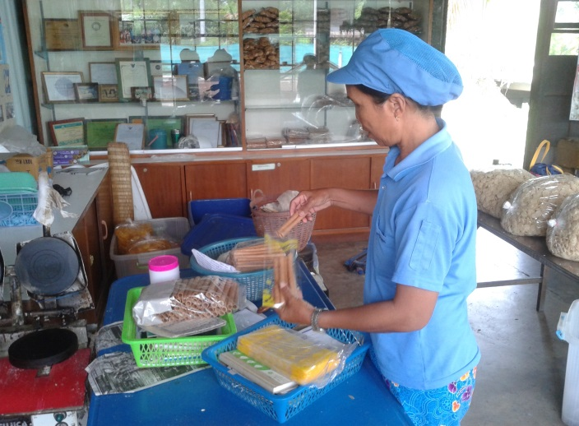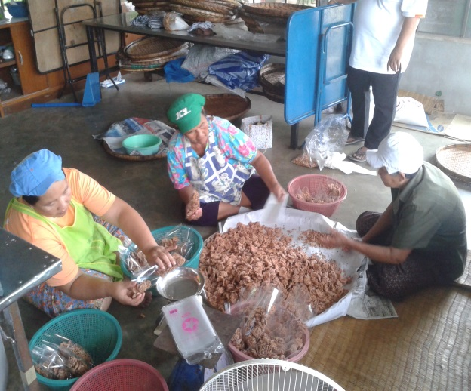

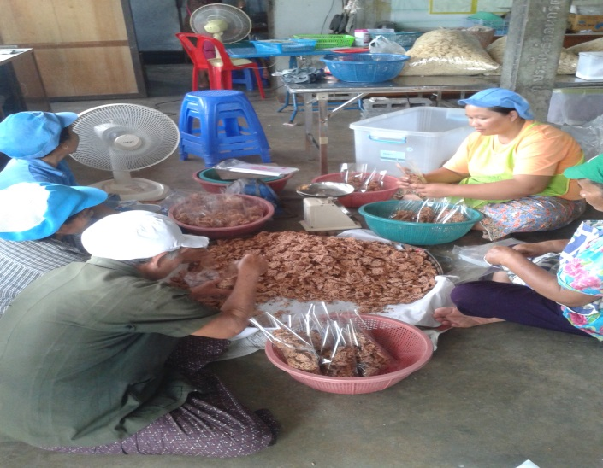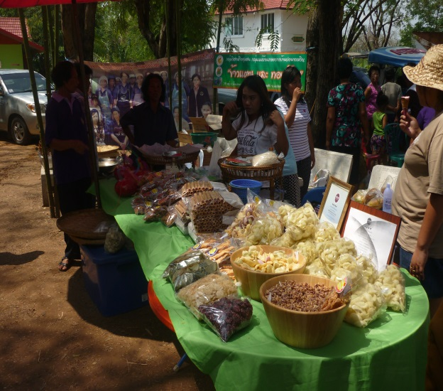

แหล่งท่องเที่ยวภายในตำบลเกษมทรัพย์
วัดมนต์มาวาส (วัดป่านางเหริญ)
ประวัติพอสังเขป
วัดมนต์มาวาส เดิมชื่อ “วัดป่านางเหริญ” ตั้งอยู่ทางทิศตะวันตกของบ้านเก่านางเหริญ หมู่ที่ 5 ต.เกษมทรัพย์ อ.ปักธงชัย จ.นครราชสีมา สถานที่เดิมเป็นป่าช้าที่ชาวบ้านใช้เป็นสถานที่ฝังศพของชาวบ้านหมู่ที่ 5 หมู่ที่ 6 หมู่ที่ 7 รวม 3 หมู่บ้าน สภาพพื้นที่เป็นที่ราบสูงมีป่าทึบ มีสัตว์นานาชนิด เช่น ไก่บ้าน นกนานาชนิดมาอาศัยอยู่เป็นจำนวนมาก
เดิมชาวบ้านเก่านางเหริญ ได้ไปทำบุญที่วัดนาง เหริญ ห่างจากหมู่บ้านประมาณ 1 กิโลเมตร ต่อมาได้มีพระภิกษุรูปหนึ่งได้เดินทางมาปักกลดอยู่ในป่าช้าเพียงรูปเดียว ชาวบ้านได้เห็นก็เกิดมีจิตศรัทธา ในภิกษุรูปนี้ คือ พระเคลื่อน ครุธม.โม ชาวบ้านจึงขออาราชธนาพระคุณเจ้าให้จำพรรษาอยู่ ณ สถานที่แห่งนี้และได้ร่วมกันสร้างที่พักสงฆ์ขึ้นเรียกว่า “วัดป่านางเหริญ”โดยการนำของพระเคลื่อน ครุธม.โม ผู้ริเริ่มก่อสร้างตั้งแต่ปี 2499
ต่อมา นายมนต์ นางมา ยันสำโรง ซึ่งเป็นผู้ใหญ่บ้าน บ้านปอนางเหริญ มีจิตใจเลื่อมใสประกอบกับเจ้าของที่ดิน ได้ดำเนินการขออนุญาตสร้างวัดในที่ดินของตนเองให้ถูกต้องตามกฎหมาย เมื่อปี พ.ศ.2513 และยังไม่ได้ขอพระราชทานวิสุงคามสีมา บัดนี้ได้รับพระราชทานวิสุงคามสีมา ปี พ.ศ.2545
เมื่อเริ่มสร้างวัด ได้มีพระภิกษุ – สามเณร เข้ามาอยู่จำพรรษาเป็นจำนวนมากบางปีมีถึง 100 รูป ได้มีพระผู้ใหญ่

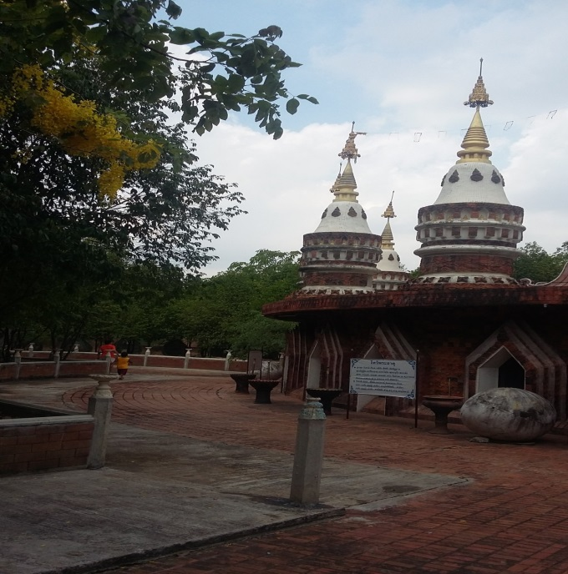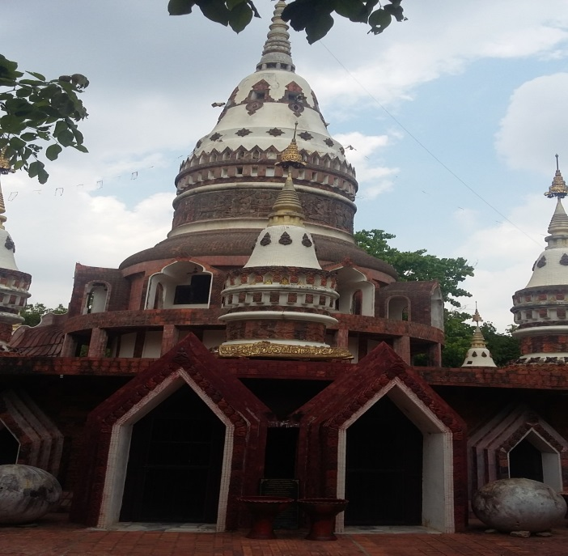

แหล่งท่องเที่ยวภายในตำบลเกษมทรัพย์
พระพุทธปรินิพพาน
เป็นพระปฏิมากรแทนองค์พระสัมมาสัมพุทธเจ้าประดิษฐานอยู่กลางป่าภายในวัด มีระฆังล้อมรอบ 108 ลูก เป็นศูนย์รวมจิตใจและประกอบศาสนกิจทางศาสนาเป็นที่สวดมนต์ ไว้พระเจริญภาวนาพุทธบริษัทโดยทั่วไป

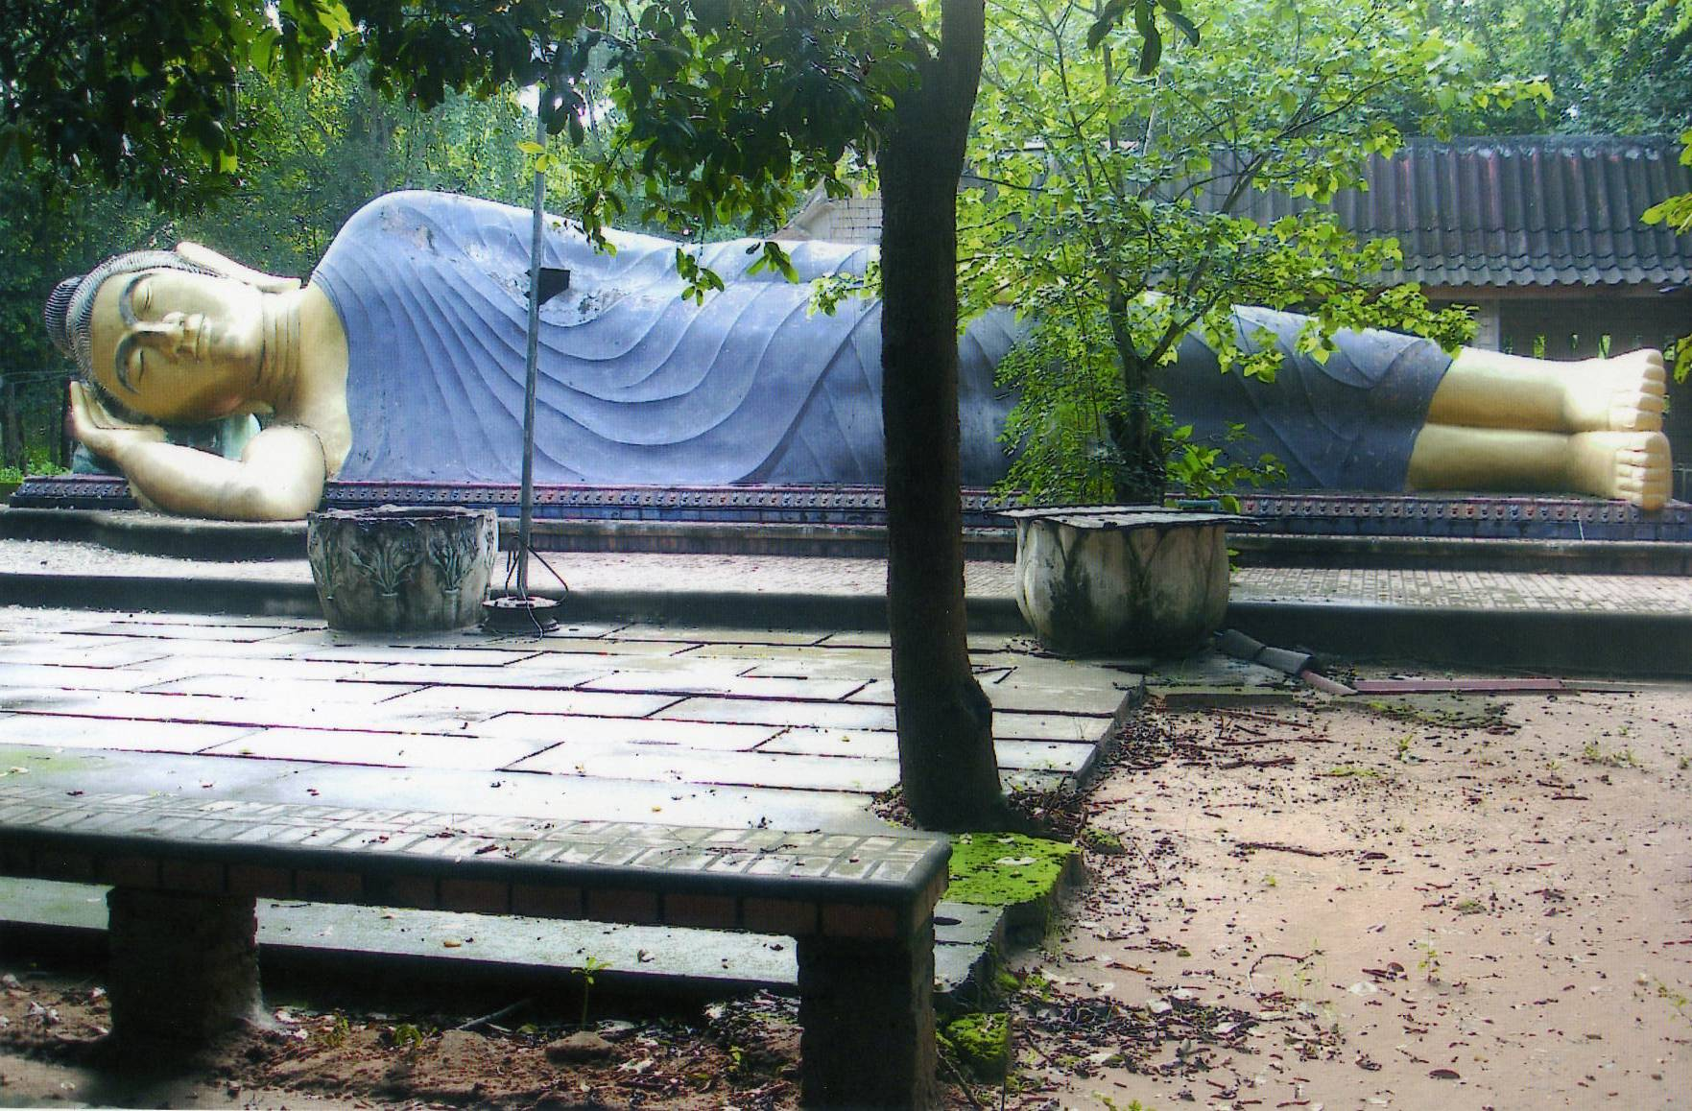

แหล่งท่องเที่ยวภายในตำบลเกษมทรัพย์ เส้นทางทำบุญ 9 วัด
วัดหนองศาลา ตำบลเกษมทรัพย์ อำเภอปักธงชัย จังหวัดนครราชสีมา
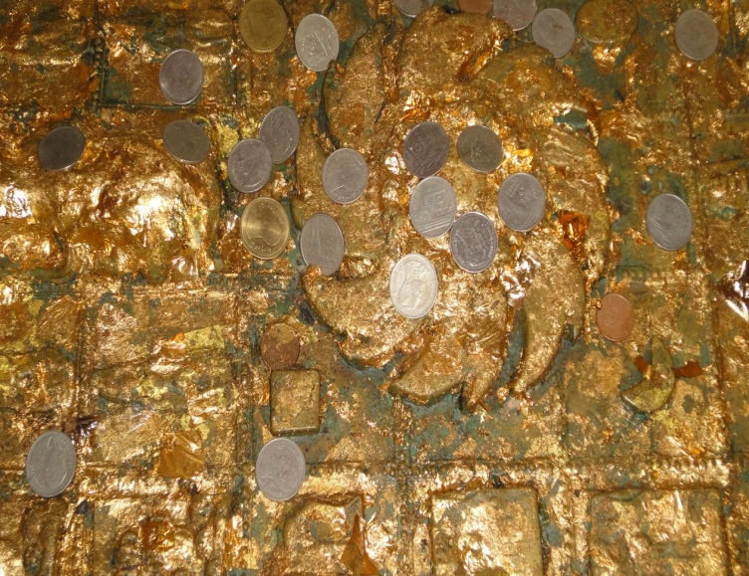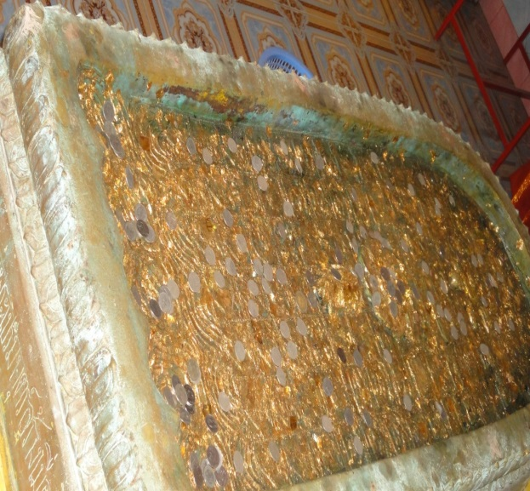

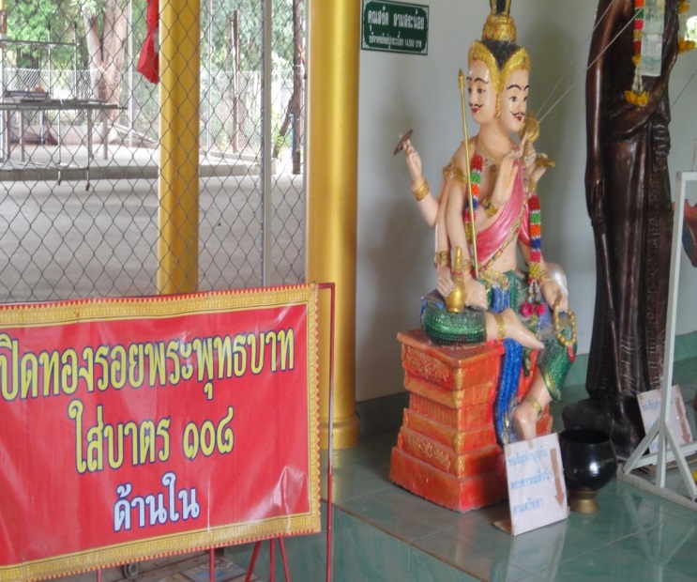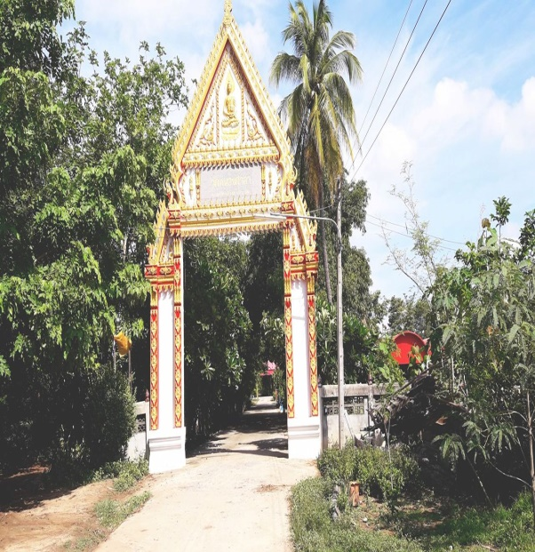

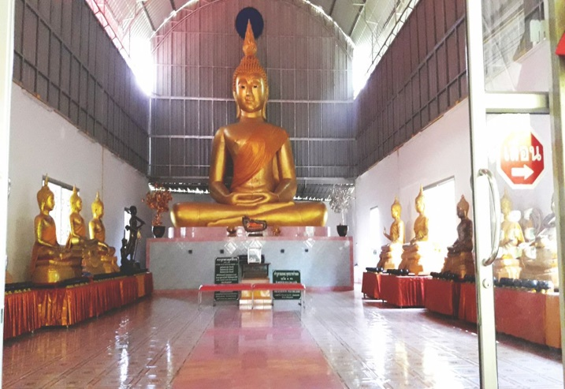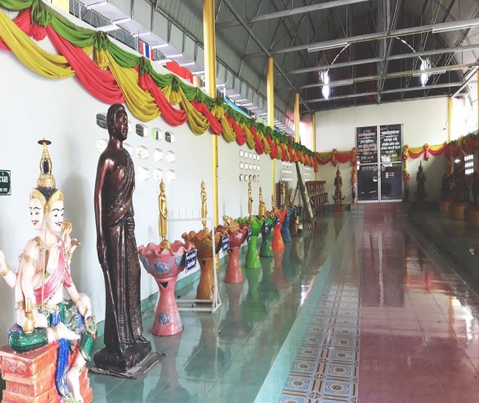

แหล่งท่องเที่ยวภายในตำบลเกษมทรัพย์ เส้นทางทำบุญ 9 วัด
วัดหลุมข้าว ตำบลเกษมทรัพย์ อำเภอปักธงชัย จังหวัดนครราชสีมา
